# 简介篇

## 电洛铁分类

不同的烙铁，有不同的特点。

**外热式电烙铁：**有的小伙伴爱好电工电器，那一把顺手的外热式电烙铁（功率较大，适合焊点较大或五金类焊接）就不可或缺了；

**内热式电烙铁：**有的小伙伴平时喜欢倒腾一些简单的数码产品，一把内热式电烙铁（功率小，升温快，适合普通焊点焊接）就够用了。

**可调恒温电烙铁：**如果你还想要有更多的可玩性，一把可调恒温电烙铁就是你的不二选择（可调温且能稳定温度，有单手柄调温型和焊台两种）。

需要说明的是，上面的内热式和外热式通常是没有电源开关，插上电就加热，需要冷却就要断电才可以。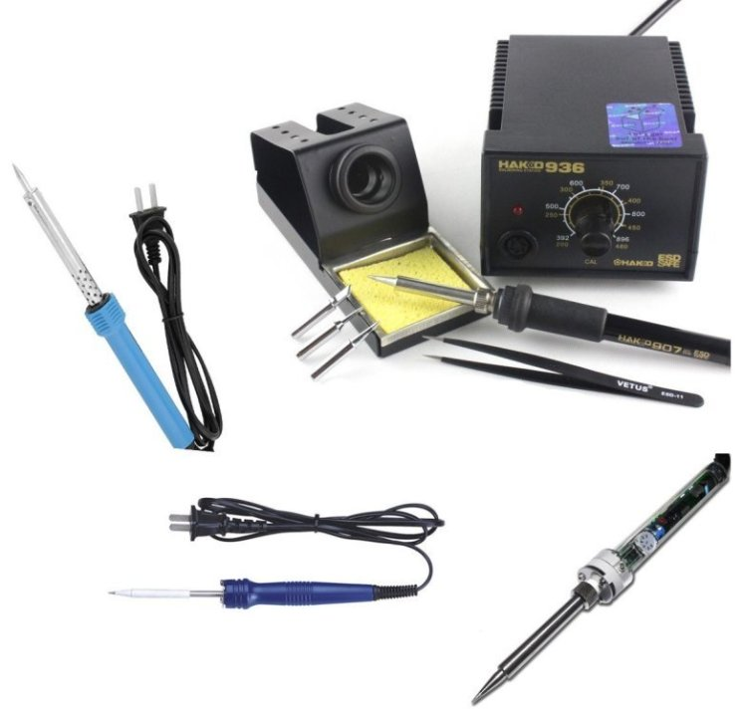

## 烙铁头选择

俗话说，好马得配好鞍。那么烙铁头就是这匹马（烙铁）的鞍了。烙铁头的选用是要根据被焊接物体的接触面来定。

**普通插件元件**：我们多选用马蹄头（接触面大）；

**贴片小元件：**可用尖头或弯尖头（密集类元件焊接）；

**常规芯片：**可采用刀头（方便拖焊）。

当然，更高级的DIY玩法就是根据自己的需要打磨出专属于自己的独特形状的烙铁头了，具体的在后文我们将会介绍到。

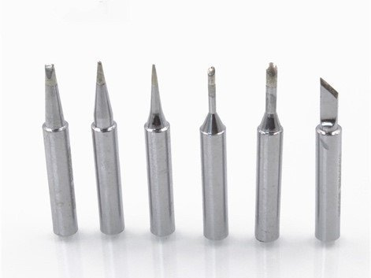

# 使用篇

## 新买的烙铁：

我们还不能拿来就用，**要先对新烙铁进行第一次上锡处理**。

* 插上电源，在温度渐渐升高的过程中，用松香涂在烙铁头上；
* 待松香冒烟，烙铁头开始能够熔化焊锡的时候，用锡线给烙铁头上锡，让锡全面包裹整个烙铁嘴，这样就可使烙铁头镀上一层焊锡，达到表面光亮就可以了。
* 第一次上锡处理好了，我们还需要用到一些辅助焊料，比如，焊料（锡线）、助焊剂（辅助焊接，如松香等）、海绵（用来清洗烙铁头，要加水使用喔）、吸锡器或吸锡带（拆焊用来去除多余的锡）等。

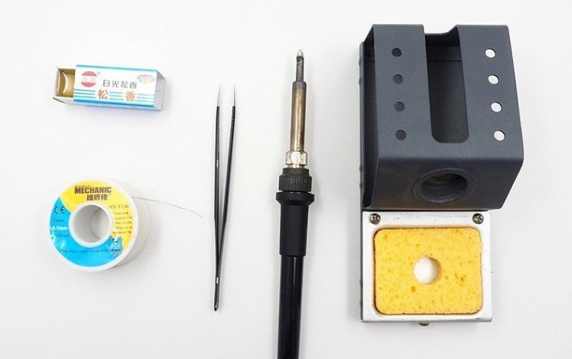

## 对焊接对进行预处理了

* 首先是焊接元件：**如果是新元件**，则可以省略这一步（若引脚有氧化还是要进行预上锡处理的），如果是拆焊下来的旧元件，则需要把旧元件上的旧锡去掉，把引脚抹平，这样也便于插入电路板的孔位焊接。
* **然后是对电路板焊接部位进行处理。**其实说来也挺简单的，保证焊接部位的**干净无氧化就**好，可以用橡皮擦拭电路板的焊接面，让焊盘光亮就可以达到焊接状态了。

## 焊接

* **先把元件插入焊接孔**，把烙铁头沾一下松香（松香是助焊剂，可以去除焊接面的氧化层，增加锡的流动性，并有效避免干焊，从而提高焊接质量），
* 然后把电烙铁贴着元件引脚和焊盘放，
* 再把锡丝往接触点上送，这时锡会自动填满整个焊盘四周
* 这时，先把锡移走，然后提一下电烙铁，等待焊点凝固……

这样就可以了。

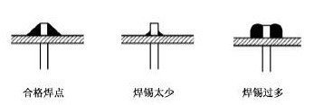

**标准的焊点要求是要圆润饱满美观无毛刺不虚焊**。

## 多余的锡给去除

在焊接过程中，很多小伙伴儿会控制不好加锡的量，导致加锡过多，焊点过大。

* 用吸锡器（利用吸力将融化的锡吸走）
* 也可以用到吸锡带（利用铜线吸锡），
* 如果手头没有这两种工具的话，我们还可多加松香，使焊锡流动性增强，用烙铁一点一点把焊点上的锡移除（加松香使焊点融锡，然后把烙铁头上的锡用海绵擦干净，再加松香融锡，重复上述操作，即可将焊点上多余的锡去除）。

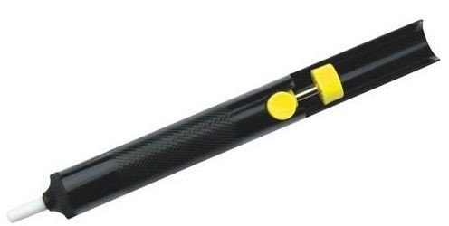

**焊接贴片元件，也是相同的方法，我们的示例图以贴片焊接为例。**

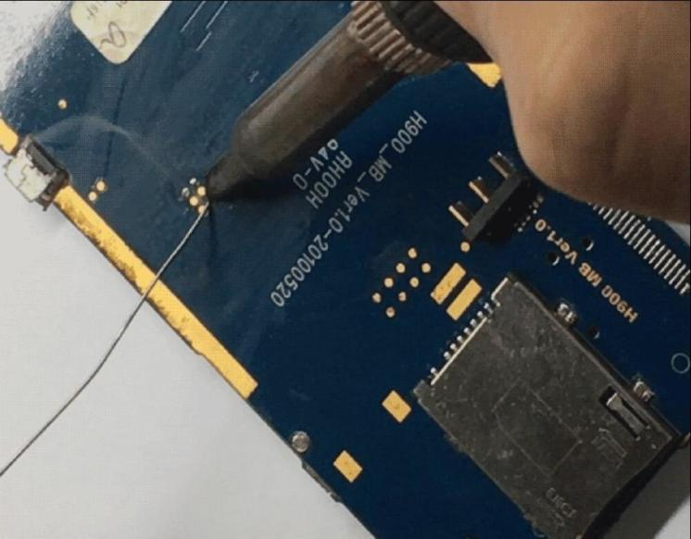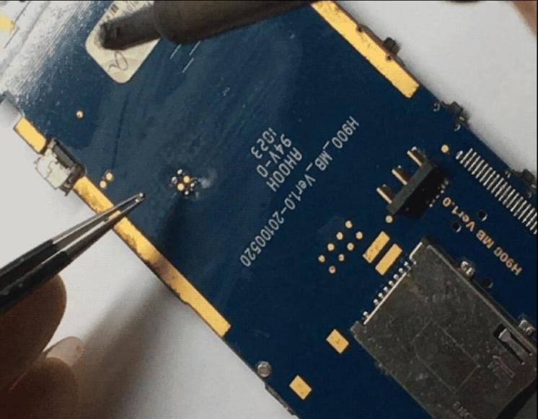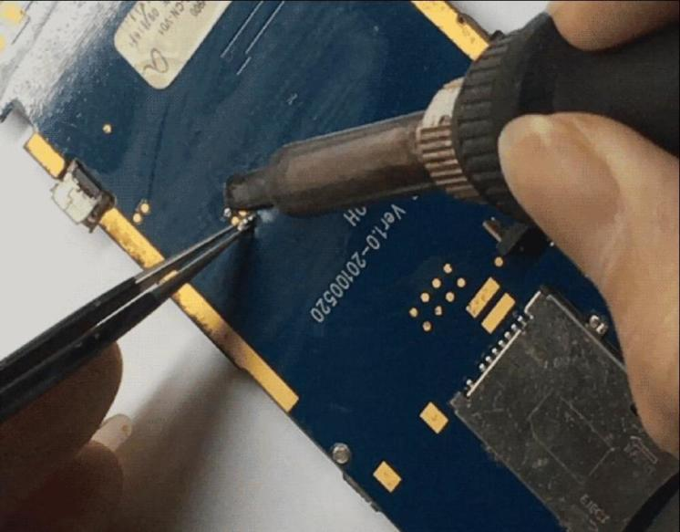

**这里需要说明一下，电烙铁在焊盘上停留的时间不宜过长，两三秒就好了，时间长了很可能损伤元器件或焊盘，如果一次没焊好，就移开等一下再次焊接。**

## 温度调节

* 针对可调温烙铁或焊台，在焊接时的温度可以自主把控，无铅焊接一般 350 ℃ 左右
* 有铅焊接一般在 300 ℃ 左右

这个温度也只是一个参考温度，具体要根据所用的锡线含铅量、烙铁温度误差、烙铁头受热面、电路板焊盘工艺、元件类别、焊接方式等等，会有上下 **50 ℃** 左右的差异，这个就需要大家在平时跟自己的烙铁去磨合，总结经验。

# 保养篇

关于烙铁的保养，其实就是对两个主要部件烙铁芯和烙铁头的保养。

## 烙铁芯保养

烙铁芯就是一个将电能转化为热能的发热器件，就像电热丝一样，它的保养我们做到一点就好了：**不要长时间通电加热空烧，不用的时候就及时断电。**

这样就可以延长烙铁芯的使用寿命。

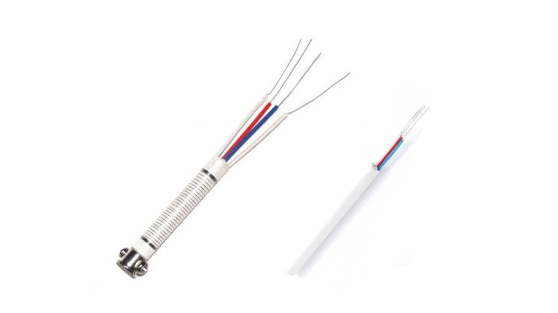

## 烙铁头保养

烙铁头是承载着将烙铁芯的热量释放出来的一个介质，它一边传导热量，一边与空气接触，所以**极易氧化**。我们对烙铁头的保养就是做到防氧化。

放置太久的电烙铁的烙铁头氧化后，体现为热不起来，发黑很难上锡，如下图所示。

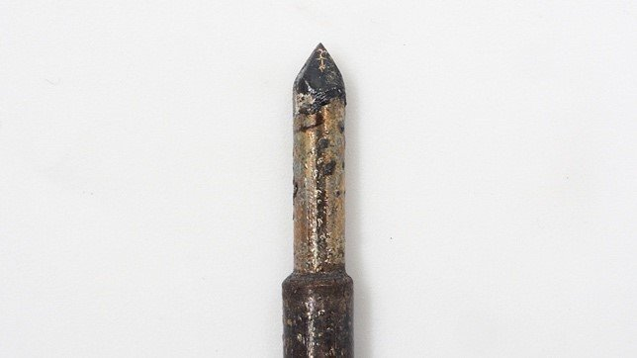

那么怎么处理氧化的烙铁头呢？

前面我们也简单讲过新烙铁第一次上锡，其实操作差不多的。

为了保护烙铁，我们最好使用一把废旧的烙铁手柄或用夹具固定烙铁头，用锉刀或砂纸仔细打磨一下烙铁头，磨去氧化层，磨出一定的可上锡的面。

对于氧化比较严重的烙铁头，先用锉刀磨出合适的形状出来（此时就能自己磨出一些好用的形状啦），最后阶段再用砂纸或小锉刀打磨光滑。

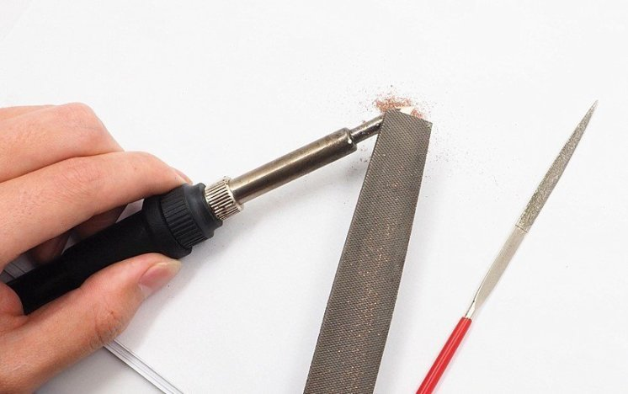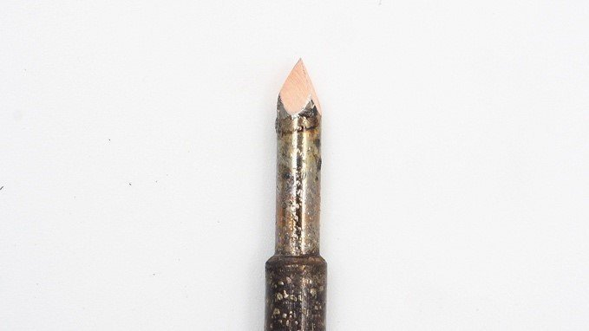

然后就可以通电重新上锡了。

刚磨过的电烙铁通电，加热时的温度不足以热到融锡，可是却容易氧化。

这时候可以把烙铁头放入焊膏里里，能有效防止氧化。等到烙铁头足够的热了，就可以先沾一些松香。

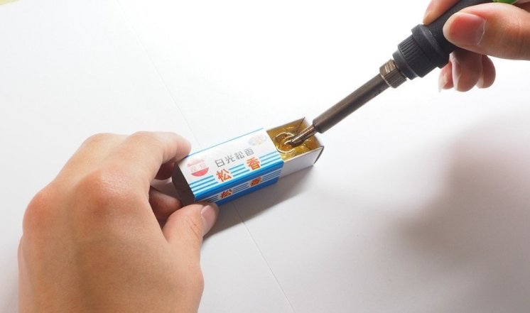

然后仔细地把烙铁头均匀地涂上一层锡。当看到烙铁头被融化的锡完全包裹，此时你转动电烙铁，还可以看到锡液在流动，这就对了。

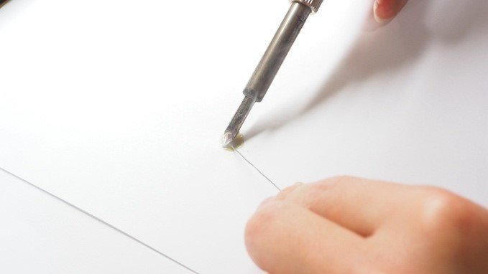

然后就把烙铁断电，等烙铁凉了，重新通电，再上一层锡，这样重复两三次，这个烙铁头会得到更好的保护。

至此，一个氧化的烙铁头完美复活。

## 锡保护

还有一点也是要注意的，在使用电烙铁的过程中，包括**每次焊接完成**，要断电之前，烙铁头上都要**始终包裹一层锡**，总之就是时刻让它有一层锡保护着，避免烙铁头直接与空气接触，这就是避免烙铁头氧化的根本。